Отрицательные числа

Отрицательные числа. Координатная прямая →
Проведём прямую. Отметим на ней точку 0 (ноль) и примем эту точку за начало отсчёта.
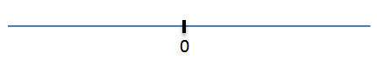
Укажем стрелкой направление движения по прямой вправо от начала координат. В этом направлении от точки 0 будем откладывать положительные числа.
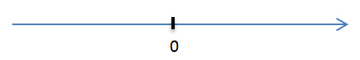
То есть положительными называют уже известные нам числа, кроме нуля. Иногда положительные числа записывают со знаком "+". Например, "+8".
Для краткости записи знак "+" перед положительным числом обычно опускают и вместо "+8" пишут просто 8.
Поэтому "+3" и "3" - это одно и тоже число, только по разному обозначенное.
Выберем какой-либо отрезок, длину которого примем за единицу и отложим его несколько раз вправо от точки 0. В конце первого отрезка записывается число 1, в конце второго - число 2 и т.д.
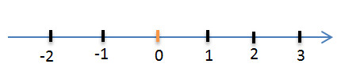
Отложив единичный отрезок влево от начала отсчёта получим отрицательные числа: -1; -2; и т.д.
Отрицательные числа используют для обозначения различных величин, таких как: температура (ниже нуля), расход - то есть отрицательный доход, глубина - отрицательная высота и другие.
Как видно из рисунка, отрицательные числа - это уже известные нам числа, только со знаком "минус": -8; -5,25 и т.д.
Число 0 не является ни положительным, ни отрицательным.
Числовую ось обычно располагают горизонтально или вертикально.
Если координатная прямая расположена вертикально, то направление вверх от начала отсчёта обычно считают положительным, а вниз от начала отсчёта - отрицательным.
Стрелкой указывают положительное направление.
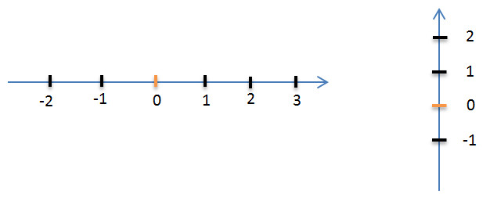
Прямая, на которой отмечено:
- начало отсчёта (точка 0);
- единичный отрезок;
- стрелкой указано положительное направление;
называется координатной прямой или числовой осью.

